Pöttinger viert 50 jaar akkerbouw

Een halve eeuw expertise in grondbewerking
De aankoop van de Bayerische Ploegfabriek Landsberg in 1975 markeerde de intrede van Pöttinger Landtechnik GmbH in de akkerbouwtechnologie. 50 jaar en talloze innovaties later maakt het familiebedrijf uit Grieskirchen, Opper-Oostenrijk, indruk met zijn diepgaande expertise op het gebied van grasland, digitale landbouwtechnologie en grondbewerking. Gregor Dietachmayr, CEO, benadrukt het strategische belang van het segment voor Pöttinger: "Deze dynamische markt biedt een veelheid aan kansen en mogelijkheden, die we natuurlijk benutten. We werken intensief en continu aan de verdere ontwikkeling van onze akkerbouwtechnologieën - voor het succes van onze klanten en voor het langetermijnsucces van het bedrijf."
Aankoop van de Landsberg ploegfabriek
De “Bayerische Pflugfabrik”, opgericht in 1891, was een van de oudste fabrikanten van grondbewerkingsmachines in Duitsland. Met de strategische aankoop in 1975 verwierf Pöttinger niet alleen 85 jaar ervaring, maar ook de expertise om grondbewerkingsmachines van hoge kwaliteit te ontwikkelen.
In de daaropvolgende jaren introduceerde Pöttinger talrijke opzienbarende innovaties, zoals de trendsettende nieuwe SERVO-generatie ploegen (1988), de bijzonder stabiele LION rotorkopeggen (1991) en de SYNKRO aanbouwcultivator.
De fabriek in Bernburg - een mijlpaal in de geschiedenis van het bedrijf
De aankoop van de zaaimachinefabriek Rabe in Bernburg in Oost-Duitsland in 2001 markeerde de intrede van het bedrijf in de zaaimachine-technologie en de uitbreiding van het akkerbouwprogramma met mechanische, pneumatische en mulchzaaimachines.
Verdere innovatieve nieuwe producten volgden: de TERRADISC compacte schijveneg (2003) of de nieuwe generatie van de TERRASEM universele zaaimachine (2004), die nieuwe standaarden zetten in bodembewerking en zaaitechniek. In 2005 breidde Pöttinger zijn assortiment uit met de SYNKRO cultivator met 3 spijlen, een machine die geschikt is voor zowel ondiepe als diepe grondbewerking. De herziene VITASEM-serie mechanische zaaimachines met nauwkeurige zaaddosering en -toevoer werd in 2011 gelanceerd.
De TERRASEM universele zaaimachine werd in 2012 uitgebreid met directe dosering van meststoffen. In 2013 ontving de nieuwe generatie van de pneumatische zaaimachine AEROSEM de prijs “Machine van het jaar”. In 2020 werd de TERRIA-cultivator geïntroduceerd en in 2021 werden machines voor onkruidbestrijding zoals, opklapbare rolschoffels, opklapbare schoffeltechniek aan het productassortiment toegevoegd.
MaterMacc: intrede in precisieluchtzaaitechnologie
Pöttinger heeft MaterMacc in 2022 overgenomen. Het bedrijf, gevestigd in San Vito al Tagliamento in Noord-Italië, staat bekend om zijn expertise in precisiezaaitechnologie, mechanische en pneumatische zaaitechnologie, schoffeltechnologie en OEM-componenten. De producten, de passie voor landbouw, de locatie en vooral het toegewijde personeel vullen elkaar perfect aan met het familiebedrijf Pöttinger.
Tegelijkertijd met de fusie kwam in 2022 de flexibele AMICO fronttank bij de Pöttinger familie. De PLANO was de eerste getrokken platte cultivator die in 2024 deel ging uitmaken van het productassortiment.
Jubileumjaar 2025: volop redenen om te vieren
Het jubileumjaar 2025 brengt tal van activiteiten, reviews en natuurlijk jubileumaanbiedingen voor akkerbouwmachines, maar ook voor gewasverzorging, grasland en digitale landbouwtechniek. De speciale jubileumwebsite www.poettinger.at/go/50jahre-ackerbau met zijn vele inzichten, reviews en vooruitblikken is zeker een bezoekje waard.

Fotovoorvertoning

 | 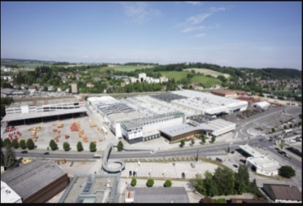 | 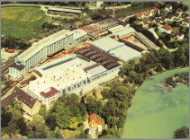
Gregor Dietachmayr, Speaker of the Executive Board | Grieskirchen – current photo | Bayerische Pflugfabrik Landsberg, 1975
https://www.poettinger.at/img/mediapool/assets/73748/3000/POETT_GF_korr240822_LK44-6948.jpg | https://www.poettinger.at/img/mediapool/assets/37826/3000/DSC03589.jpg | https://mediapool.poettinger.at/pinaccess/showpin.do?pinCode=M3y7Q1p2T0B9

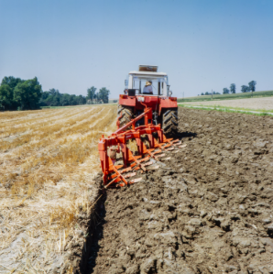 | 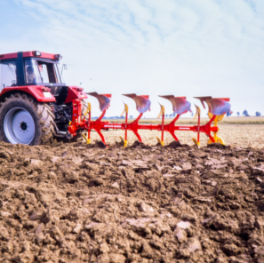 | 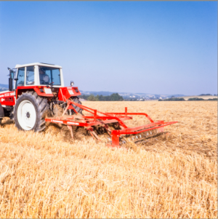
Landsberg Plough, ca. 1975 | SERVO III PLUS, ca. 1988 | SYNKRO 260, ca. 1991
https://mediapool.poettinger.at/pinaccess/showpin.do?pinCode=j4L2j8m4V4S9 | https://mediapool.poettinger.at/pinaccess/showpin.do?pinCode=U3v6o1L1E3v3 | https://mediapool.poettinger.at/pinaccess/showpin.do?pinCode=r7K5A9Q8g5S7

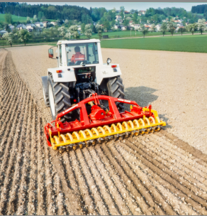 | 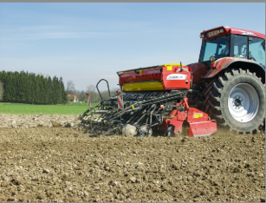  00 | 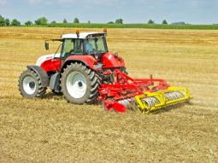
LION 3000, ca. 1991 | VITASEM A 301, ca. 2001 | TERRADISC, ca. 2003
https://mediapool.poettinger.at/pinaccess/showpin.do?pinCode=e2c3U2l1t8Y2 | https://mediapool.poettinger.at/pinaccess/showpin.do?pinCode=q6H1S7o6a4E3 | https://mediapool.poettinger.at/pinaccess/showpin.do?pinCode=T8P3X0Q2z5P8

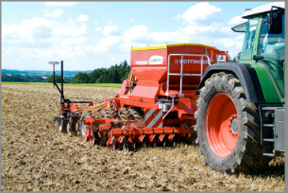 | 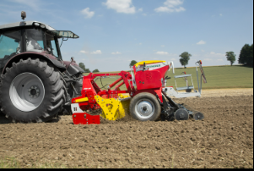 | 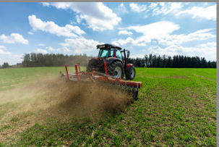
TERRASEM 4000, ca. 2004 | FOX 300, 2013 | ROTOCARE V 6600, 2021
https://mediapool.poettinger.at/pinaccess/showpin.do?pinCode=D0K3C7B4I8B6 | https://mediapool.poettinger.at/pinaccess/showpin.do?pinCode=e9Y2x7E3d5z6 | https://mediapool.poettinger.at/pinaccess/showpin.do?pinCode=v4A2D2d4H1y6

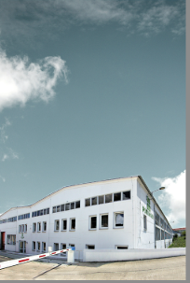 | 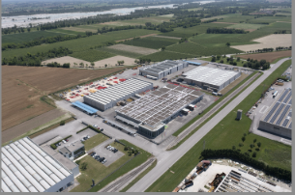 | 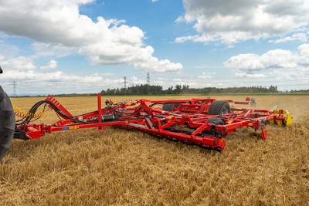
Bernburg, 2010 | MaterMacc – San Vito | PLANO, 2024
https://mediapool.poettinger.at/pinaccess/showpin.do?pinCode=E0D4n7E7G4m1 | https://mediapool.poettinger.at/pinaccess/showpin.do?pinCode=U3M9k6G1A0X3 | https://www.poettinger.at/de_at/newsroom/pressebild/152855

Meer voor printers geoptimaliseerde foto's: www.poettinger.at/presse

